**Министерство образования и науки Российской Федерации**

**ФГАОУ ВО «УрФУ имени первого Президента России Б.Н. Ельцина»**

Кафедра «Электрофизики»

Оценка работы______________

Руководитель от УрФУ_______________

Устройство определения параметров конденсаторов

ОТЧЕТ

по учебно-исследовательской работе

Руководитель практики от предприятия Пономарев А.В. /

**ФИО руководителя Подпись**

Студент ______Борисов М.А.____________________________________

**ФИО студента**

Специальность Электроника и наноэлектроника

**направление подготовки**

Группа Фт-470010

Екатеринбург 2020

Содержание

Введение 3

Метод измерений 4

Принципиальная схема 5

Алгоритм работы 6

Вывод 8

# Введение

Электролитические конденсаторы имеют наибольшую объемную плотность энергии среди конденсаторов, следовательно, могут использоваться в качестве компактных источников больших токов. Однако у таких конденсаторов со временем могут существенно ухудшаться характеристики.

Ухудшение параметров происходит быстрее при работе в импульсном режиме из-за нагрева конденсатора. Причина нагрева – неидеальность конденсатора: помимо емкости в корпусе конденсатора также имеется эквивалентное последовательное сопротивление (ЭПС) обусловленное наличием проводников, проводимостью электролита и материалов изоляции. При длительном протекании больших токов потери на этом сопротивлении существенны и выражаются в нагреве конденсатора. Этот нагрев со временем вызывает увеличение ЭПС за счет ухудшения свойств электролита.

В соответствии с выше сказанным, ЭПС является следующей, послей емкости, важной характеристикой пригодного для использования конденсатора. Использование конденсаторов с высоким ЭПС неэффективно и опасно, так как последовательное сопротивление увеличивает время разряда и снижает пиковые токи, а также при высоком ЭПС происходит существенный нагрев конденсатора, приводящий к закипанию электролита и разрушению оболочки конденсатора.

Целями данной учебно-исследовательской работы были: разработка принципиальной схемы и алгоритма работы устройства для определения емкости и ЭПС электролитических конденсаторов.

# Метод измерений

Измерение параметров основывается на характеристике заряда конденсатора постоянным током (рисунок 1).

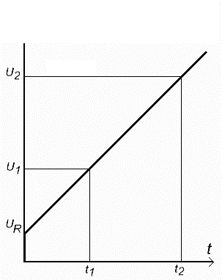

Рисунок 1 - График заряда

Во время заряда фиксируются моменты времени соответствующие двум уровням напряжения. По значениям времени можно вычислить емкость (C) и ЭПС конденсатора по следующим формулам. Расчет ЭПС основывается на постоянном падении напряжения при протекании постоянного тока.

$$C=\frac{I\left(t_{2}-t_{1}\right)}{U_{2}-U_{1}}$$

$$R_{эпс}=\frac{U_{1}}{I}-\frac{t_{1}}{С}$$

# Принципиальная схема

Принципиальная схема устройства представлена на рисунке 2.

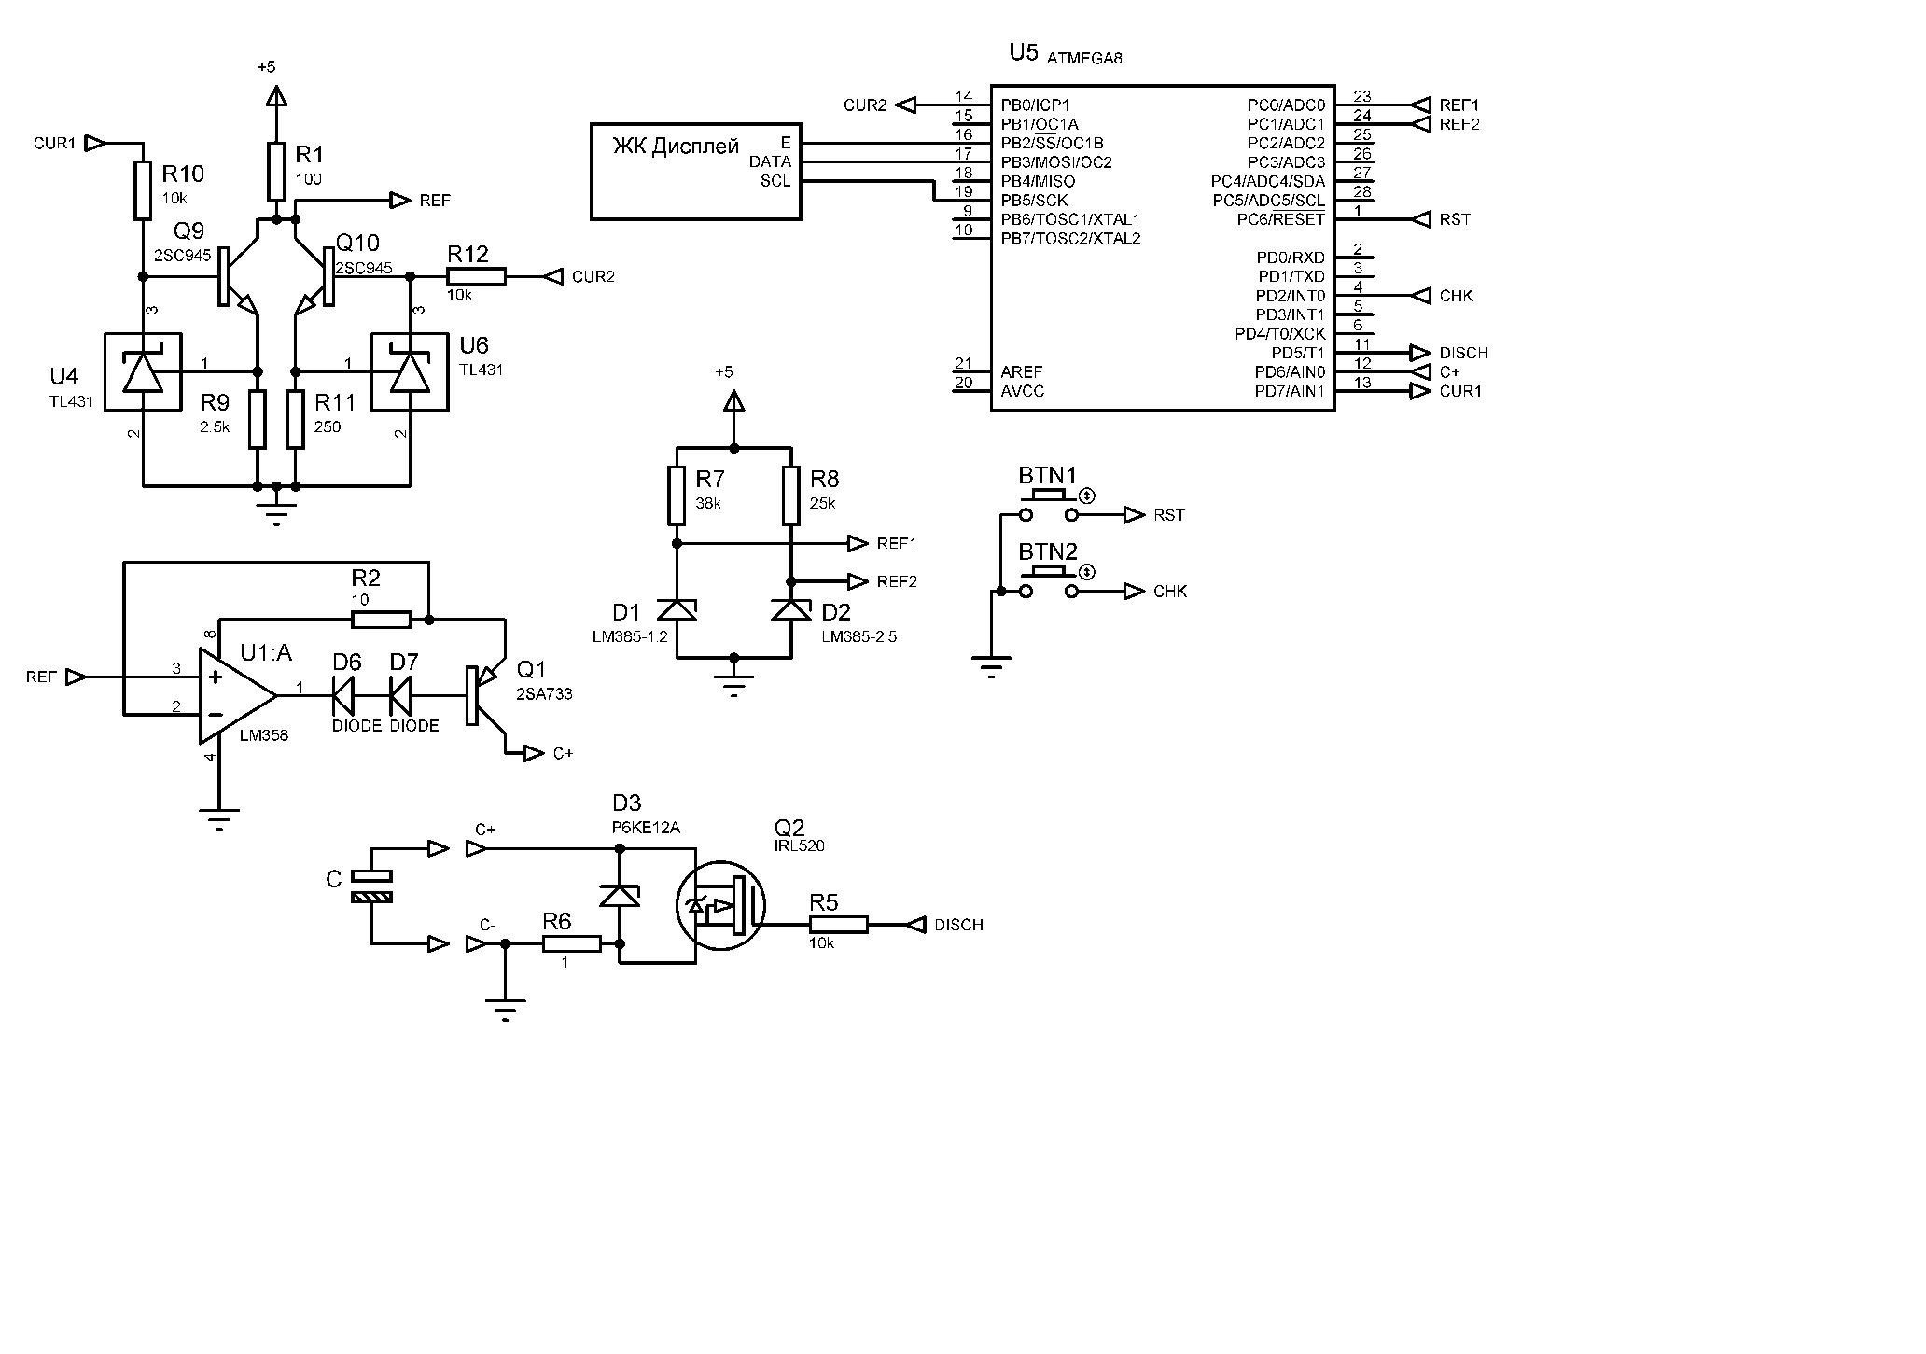

Рисунок 2 – Принципиальная схема устройства

Источник тока состоит из источника опорного напряжения, создаваемого транзисторами Q9-Q10, и источника тока, управляемого напряжением на ОУ U1.

Для защиты контроллера от повышенного напряжения неразряженного конденсатора установлен супрессор D3. Разряд конденсатора осуществляется через полевой транзистор Q2.

Опорные напряжения для компаратора контроллера создаются с помощью микросхем LM385, обозначенных на схеме, как D1 – D2.

Управление устройством осуществляется посредством двух кнопок (BTN1 - BTN2).

Вывод информации осуществляется на ЖК-дисплей, подключенный по последовательной шине.

# Алгоритм работы

Весь алгоритм работы можно разбить на 2 части (см. Рисунок 3): Тестирование конденсатора и Калибровка устройства. Запуск каждого из этих алгоритмов происходит по нажатию на одну из двух кнопок. Измерение параметров конденсатора начинается с блока «Начало». В калибровке происходит измерение тока источников посредством измерения емкости эталонного конденсатора с последующим занесением результатов в ПЗУ контроллера.

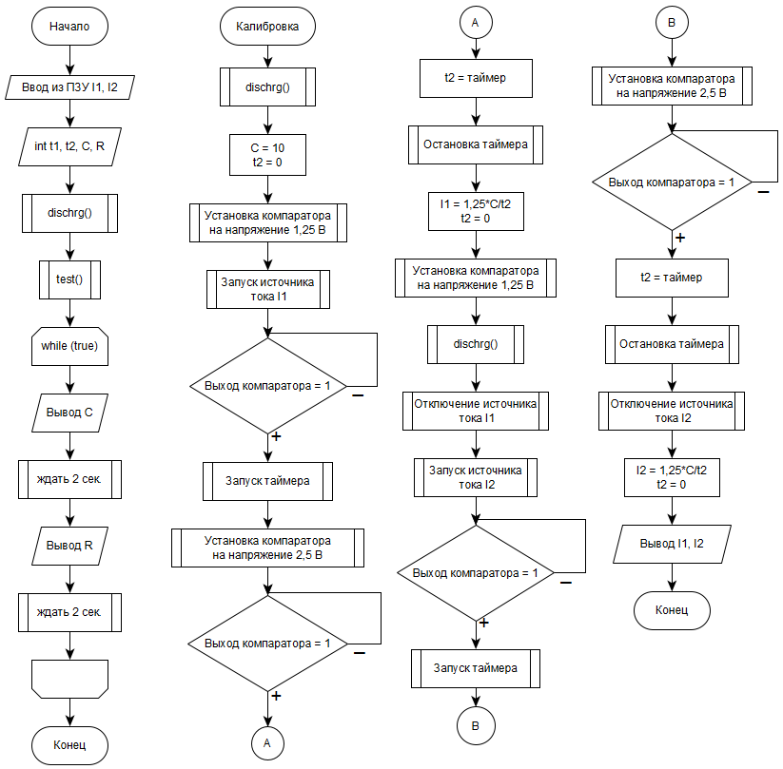

Рисунок 3 – Алгоритм работы

На рисунке 4 показаны схемы используемых функций (кроме аппаратных возможностей). Функция test() измеряет параметры конденсатора, функция dischrg() разряжает конденсатор.

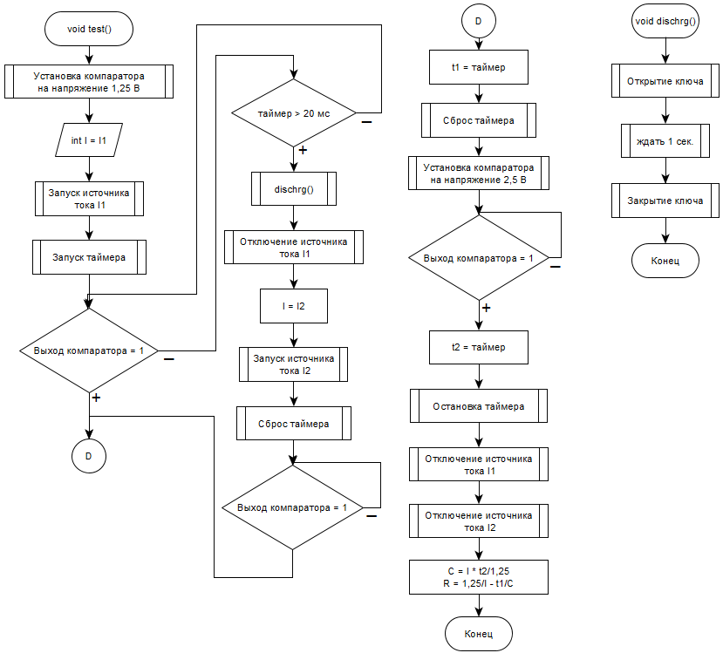

Рисунок 4 – Определение функций

# Вывод

В результате учебно-исследовательской работы были разработаны и исследованы различные схемы источников тока и выбрана наилучшая схема. Также были изучены режимы работы аналоговой части контроллера AVR Atmega8, в результате которых удалось избежать использования в схеме нескольких дискретных компараторов для сравнения напряжений конденсатора с эталонными.